Prácticas de Administración de Discos
(Linux + Windows)

PRÁCTICAS EN LINUX

Práctica 1: Ver información básica de discos
Ver todos los discos y particiones:
lsblk
Ver espacio libre:
df -h
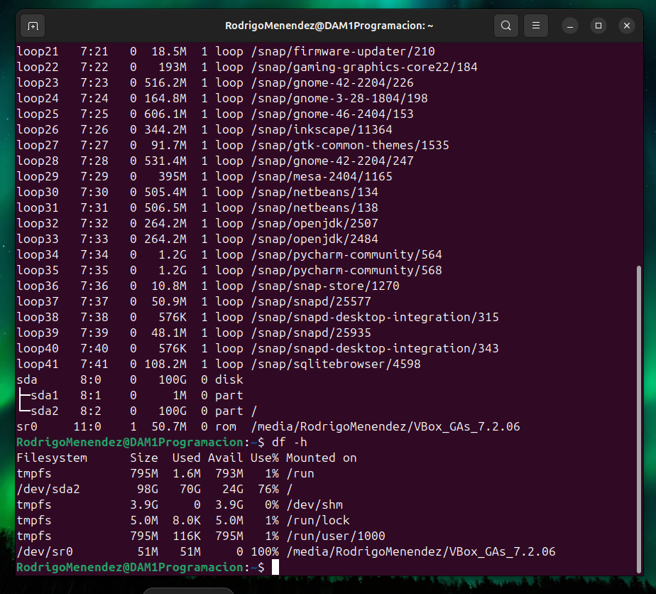

Práctica 2: Crear y montar una carpeta como unidad
1. Crear carpeta para montar:
sudo mkdir /mnt/micarpeta
sudo mkdir -p /mnt/micarpeta
2. Montar una carpeta existente:
sudo mount --bind /home/usuario/Documentos /mnt/micarpeta
3. Verificar:
ls /mnt/micarpeta
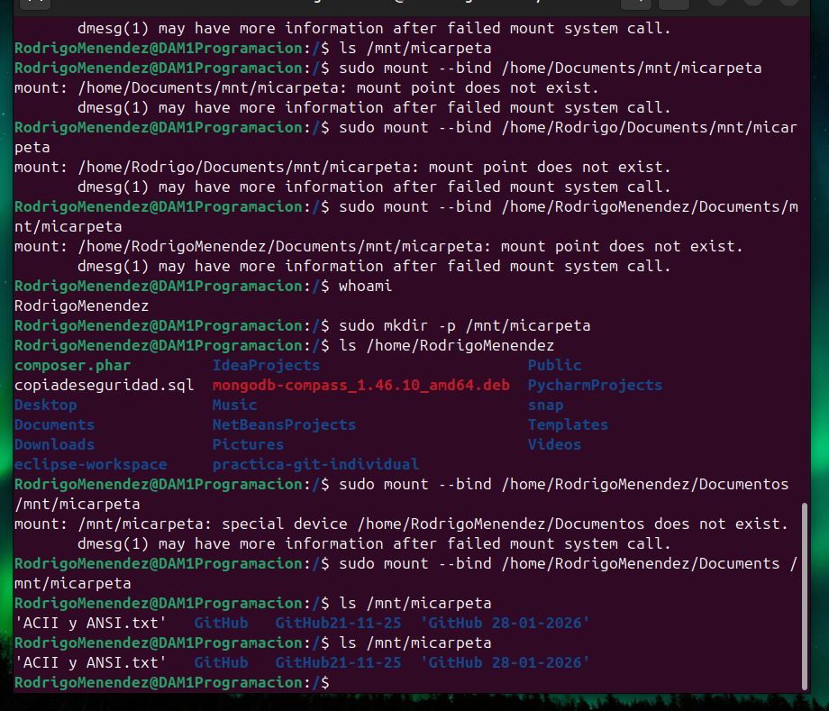

Práctica 3: Ver qué archivos son más grandes
Buscar los 10 archivos más grandes en Documentos:
find ~/Documentos -type f -exec du -h {} + | sort -rh | head -10
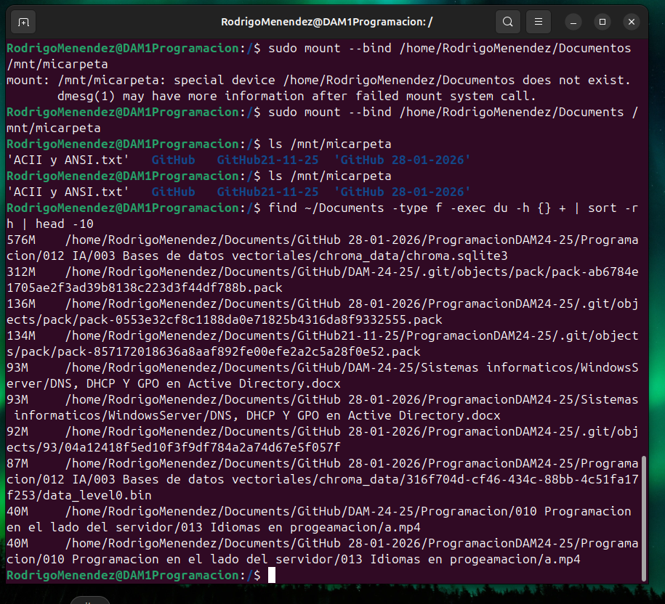

Práctica 4: Ver procesos que usan disco
Ver qué programas están usando disco:
iotop
Si no tienes iotop, instálalo:
sudo apt install iotop # Ubuntu/Debian
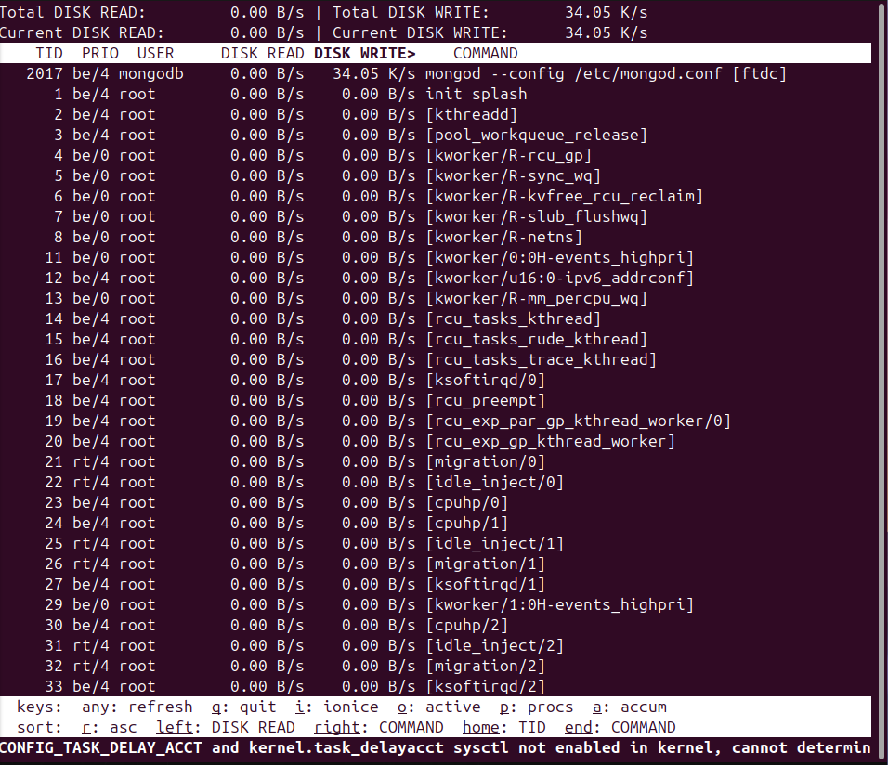

Práctica 5: Limpiar caché del sistema
Liberar memoria caché de disco (seguro):
sudo sync && sudo sysctl -w vm.drop_caches=3
Limpiar paquetes temporales:
sudo apt autoremove && sudo apt autoclean
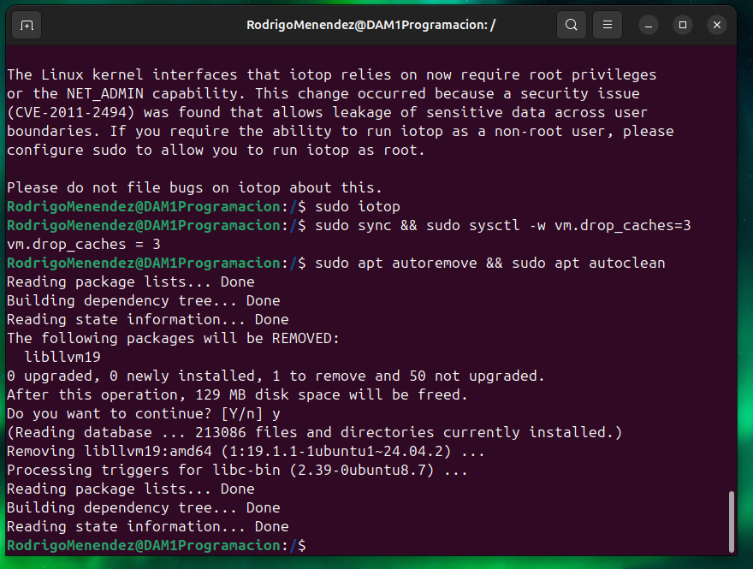

PRÁCTICAS EN WINDOWS

Práctica 1: Ver información del disco
1. Abre PowerShell como administrador
2. Escribe:
Get-Disk
Get-Partition
Get-Volume
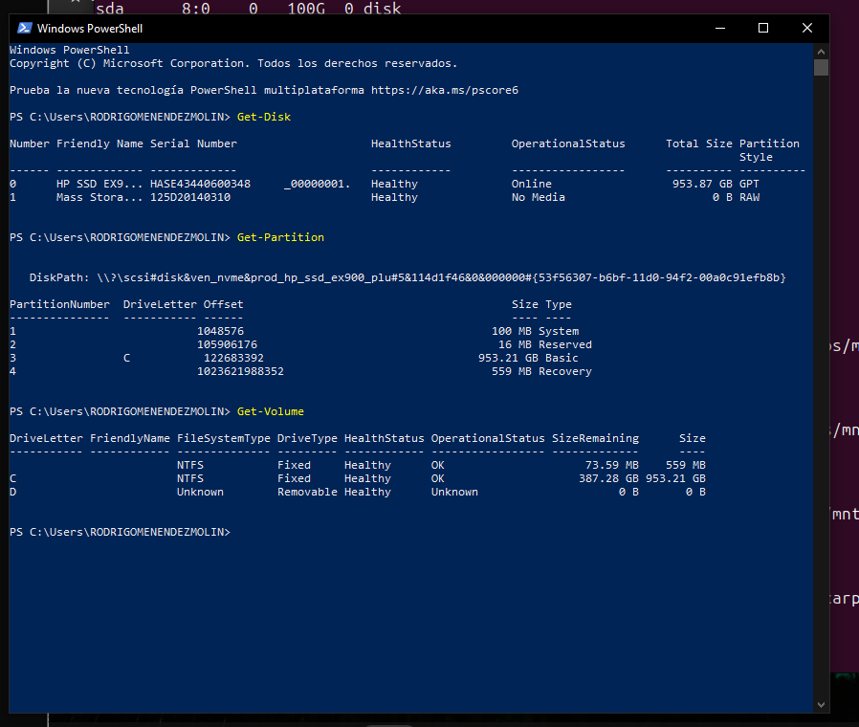

Práctica 2: Limpiar disco rápidamente
1. Win + R → escribe cleanmgr
2. Selecciona unidad C:
3. Marca:
- Archivos temporales
- Papelera de reciclaje
- Archivos temporales de internet
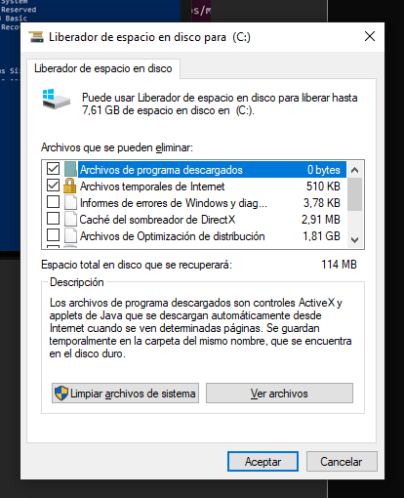
4. Haz clic en Aceptar

Práctica 3: Ver archivos grandes
1. Abre Explorador de archivos
2. Ve a Esta PC → Unidad C:
3. En la barra de búsqueda escribe:
tamaño:>100MB
4. Esto mostrará todos los archivos mayores a 100MB
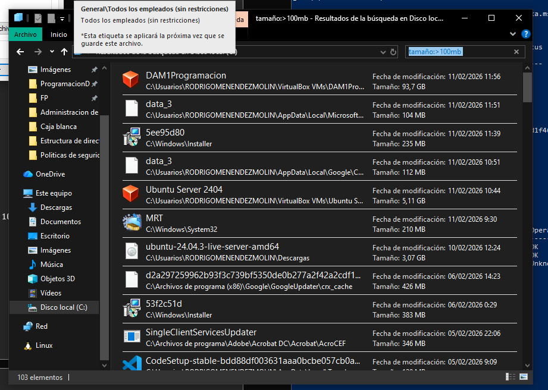

Práctica 4: Crear punto de restauración manual
1. Win + R → escribe sysdm.cpl
2. Ve a pestaña Protección del sistema
3. Selecciona unidad C: → Haz clic en Configurar
4. Activa 'Activar protección del sistema'
5. Regresa y haz clic en Crear
6. Pon nombre: 'Punto de práctica' → Crear
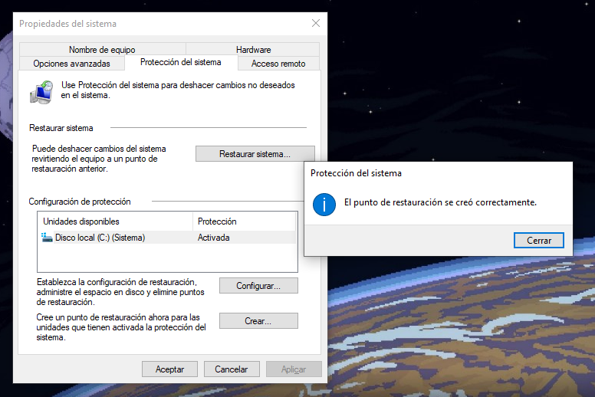

Práctica 5: Ver uso de disco por aplicación
1. Win + I (Abrir Configuración)
2. Ve a Sistema → Almacenamiento
3. Haz clic en Mostrar más categorías
4. Verás qué tipos de archivos ocupan espacio
5. Haz clic en Aplicaciones y características para ver por programa
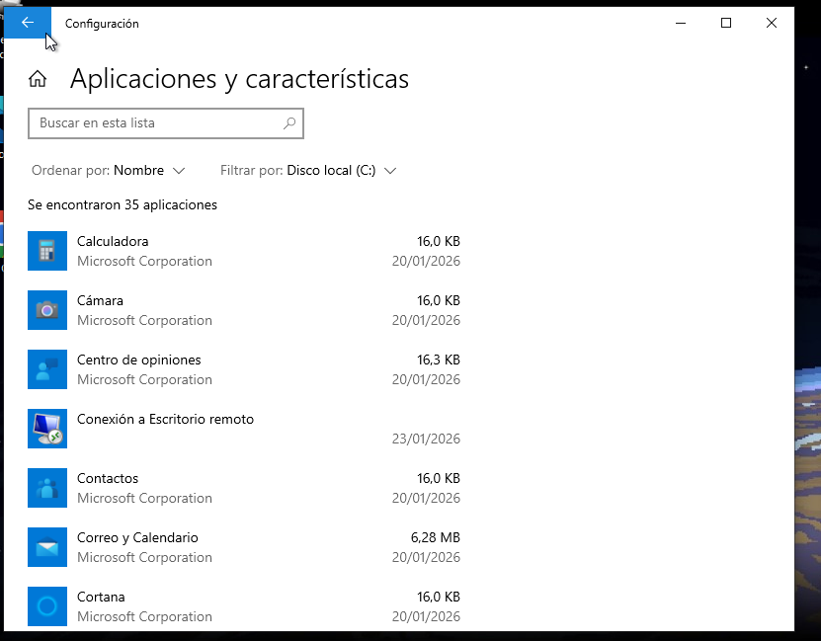

PRÁCTICA EXTRA PARA AMBOS
Comparar resultados entre sistemas
1. En Linux: Anota cuánto espacio libre tienes con df -h
2. En Windows: Anota cuánto espacio libre tienes con Get-Volume
3. Compara: ¿Qué sistema muestra mejor la información?
4. Calcula: ¿Cuánto % de tu disco está usado?

